Omgevingsverordening Limburg 2014 (wijziging begrenzing Goudgroene natuurzone)
Gedeputeerde Staten van Limburg maken ter voldoening aan het bepaalde in de Provinciewet en de Algemene wet bestuursrecht bekend dat zij in hun vergadering van 19 september 2017 het volgende besluit hebben genomen:

Gedeputeerde Staten van Limburg,

Gelet op artikel 2.6.6 van de Omgevingsverordening Limburg 2014 waarmee wij de bevoegdheid hebben gekregen de begrenzing van de Goudgroene natuurzone te wijzigen;

Gelet op ons besluit d.d. 19 september 2017 waarbij wij als onderdeel van de vaststelling van het Provinciaal Natuurbeheerplan 2018 de begrenzing van de Goudgroene natuurzone hebben gewijzigd;

BESLUITEN

De wijziging van de begrenzing van Goudgroene Natuurzone door te voeren in de kaarten behorende bij de Omgevingsverordening Limburg 2014 en bekend te maken.
Artikel I
De Omgevingsverordening Limburg 2014 wordt als volgt gewijzigd:

A.
Kaart 4 (Beschermingszones natuur en landschap) wordt vervangen door onderstaande kaart.
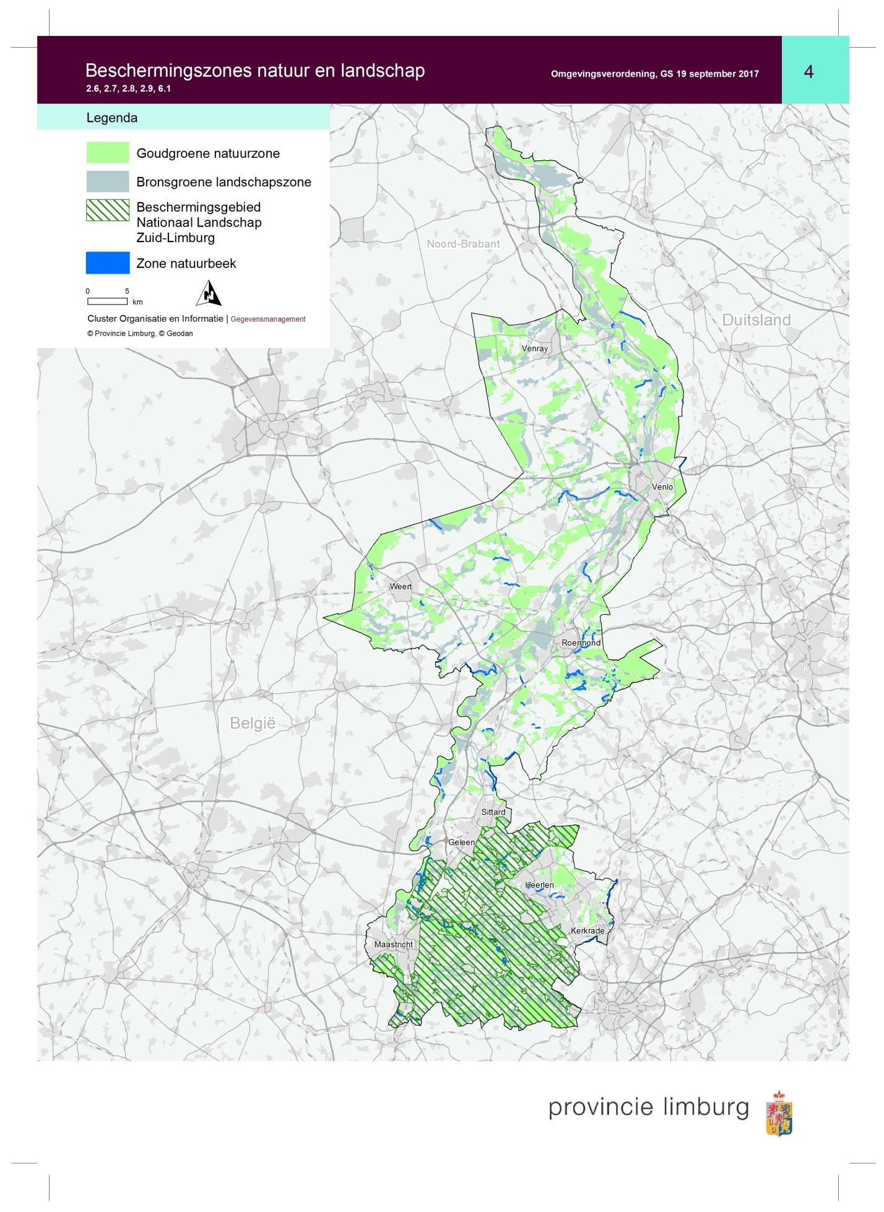
B.
Kaart 6 (Intensieve veehouderijen en glastuinbouwgebieden) wordt vervangen door onderstaande kaart.
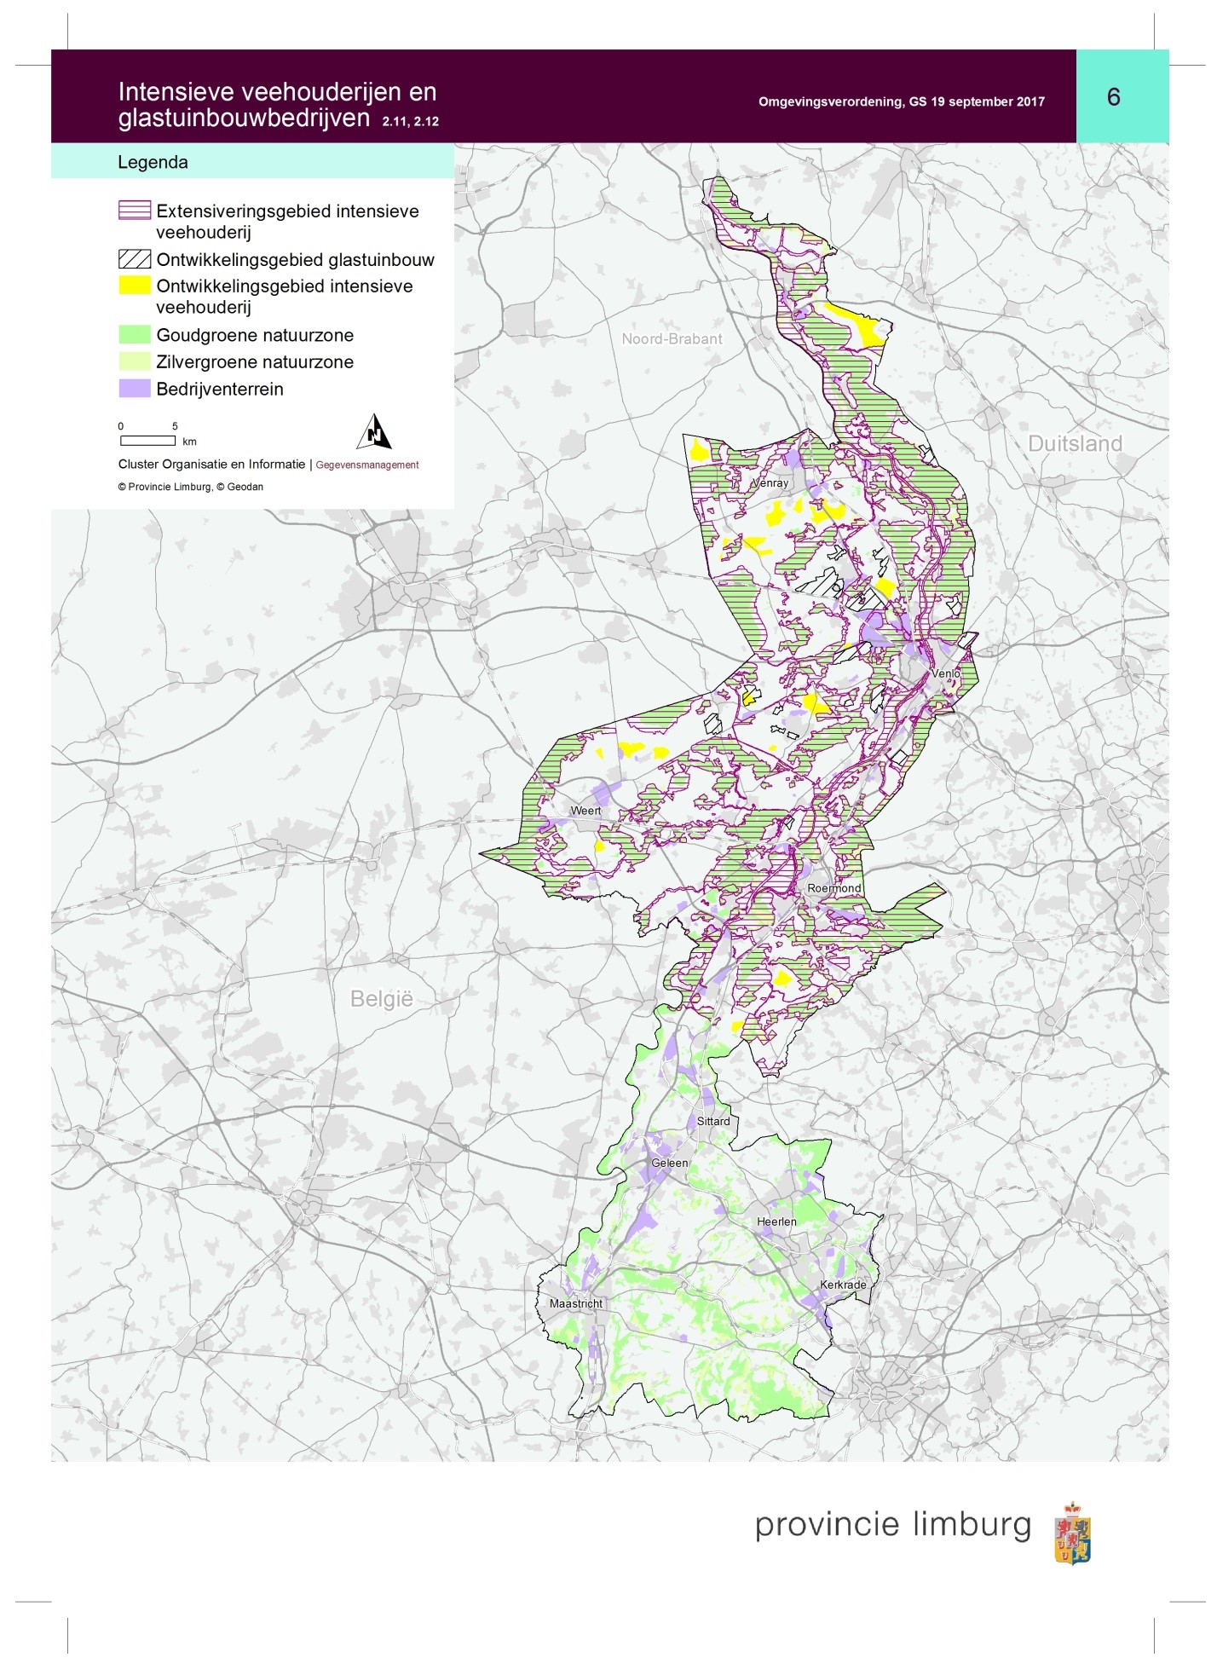
Artikel II
Deze verordening treedt in werking met ingang van de dag na publicatie in het Provinciaal Blad.

Maastricht, d.d. 19 september 2017
Gedeputeerde Staten voornoemd
de voorzitter,
dhr. drs. Th.J.F.M. Bovens
secretaris,
de heer drs. G.H.E. Derks MPA

